**Контрольная работа по химии**

**1 вариант**

***При выполнении заданий этой части выберите 1 правильный ответ***

1. Химия – это наука о:

А) явлениях, происходящих в мире физических тел Б) пространственных телах и их свойствах

В) веществах, их свойствах и превращениях Г) живой природе

1. Воду и уксусную кислоту позволяют различить физические свойства:

А) цвет Б) запах

В) агрегатное состояние Г) растворимость в воде

1. Для удаления накипи на нагревательном элементе чайника используют:

А) поваренную соль Б) пищевую соду

В) лимонную кислоту В) подсолнечное масло

1. Верны ли следующие утверждения о правилах работы в школьной лаборатории?

**1.** Все вещества, находящиеся в лаборатории, запрещается пробовать на вкус.

**2.** При ознакомлении с запахом вещества открытую пробирку или колбу аккуратно подносят к носу и глубоко вдыхают пары.

А) верно только 1 Б) верно только 2

В) верны оба суждения Г) оба суждения неверны

1. Верны ли суждения о правилах применения и хранения препаратов бытовой химии?

**1.** Аэрозоли, использующиеся в качестве средств для борьбы с бытовыми насекомыми, безопасны для детей и животных.

**2.** Растворители и моющие средства допускается хранить в доступных для детей местах.

А) верно только 1 Б) верно только 2

В) верны оба суждения Г) оба суждения неверны

1. Металлом является:

А) магний Б) водород

В) хлор Г) фосфор

1. О химическом элементе кислороде, а не о простом веществе идёт речь:

А) кислород растворяется в воде Б) кислород входит в состав оксидов

В) кислородом мы дышим Г) кислород поддерживает горение

1. Среди моделей молекул

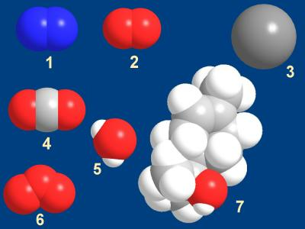

к простым веществам относятся:

А) 1,2,3,6 Б) 4,5,7 В) 2,4,5 Г) 3,6,7

1. Сложные вещества расположены в ряду:

А) S, Al, N2 Б) CO2, Fe, H2O В) Si, P4, Fe2O3 Г) HNO3, CaO, PH3

1. Среди чистых веществ и смесей:

|  |  |  |
| --- | --- | --- |
| Сера | Сахар | Кофе |
| Золото | Поливитамины | Железо |
| Спирт | Речной песок | Молоко |

только чистые вещества находятся в ряду:

А) Б) В) Г)

|  |  |  |
| --- | --- | --- |
|  |  |  |
|  |  |  |
| j0115834 | j0115834 | j0115834 |

|  |  |  |
| --- | --- | --- |
| j0115834 |  |  |
|  | j0115834 |  |
|  |  | j0115834 |

|  |  |  |
| --- | --- | --- |
| j0115834 |  |  |
| j0115834 |  |  |
| j0115834 |  |  |

|  |  |  |
| --- | --- | --- |
| j0115834 | j0115834 | j0115834 |
|  |  |  |
|  |  |  |

**11)**  Гетерогенную (неоднородную) смесь можно очистить:

А) перегонкой Б) выпариванием

Б) кристаллизацией Г) фильтрованием

**12)** Относительная молекулярная масса Cu(NO3)2 равна:

А) 172 Б) 188 В)126 Г) 140

1. На какой диаграмме распределение массовых долей элементов соответствует количественному составу карбоната калия (K2CO3)?

1) 2) 3) 4)

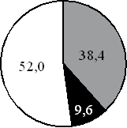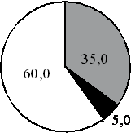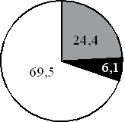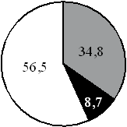

***Дайте развёрнутый ответ на задания этой части***

**14)** В приведённых предложениях вставьте пропущенные слова - *атом*  или *молекула:*

А) Воздух – смесь, в состав которой входят …… кислорода.

Б) Запах тухлых яиц обусловлен ………. сероводорода, которые состоят из ……….. водорода и ………серы.

1. После выпаривания 40г раствора соды остался сухой остаток массой 2г. Вычислите массовую долю соды в исходном растворе.
2. Какой объём азота можно получить из 143,6л воздуха, если объёмная доля (φ) азота в воздухе 78%?
3. Из 12г загрязнённого аспирина после очистки было получено 11,94г чистого вещества. Вычислите массовую долю примесей в исходном аспирине.

**Контрольная работа по химии**

**2 вариант**

***При выполнении заданий этой части выберите 1 правильный ответ***

1. Только названия веществ перечислены в ряду:

А) проволока, молоток Б) поваренная соль, сахар

В) химический стакан, оконное стекло Г) серебро, кольцо

1. Свойство железа, которое отрицательно влияет на его использование в технике:

А) ковкость Б) способность ржаветь, т.е. подвергаться коррозии

В) электро- и теплопроводность Г) способность смешиваться с другими металлами и

неметаллами с образованием сплавов

1. Углекислый газ, который образуется в огнетушителях и выделяется в виде пены, гасит пламя, потому, что

А) не взаимодействует с кислородом воздуха Б) выбрасывается из огнетушителя под большим

давлением

В) покрывает пламя и прекращает доступ кислорода Г) не горит и не поддерживает горение

**4)** Верны ли следующие утверждения о правилах работы в школьной лаборатории?

**1.** В школьной лаборатории есть только безопасные вещества, поэтому их можно смешивать друг с другом в любом порядке.

**2.** При ознакомлении с запахом вещества необходимо держать склянку на расстоянии в 15 – 20 см от лица и направлять воздух от отверстия склянки на себя легкими движениями руки.

А) верно только 1 Б) верно только 2

В) верны оба суждения Г) оба суждения неверны

1. Верны ли суждения об экологической безопасности?

**1.** Не рекомендуется употреблять в пищу плодоовощные культуры, выращенные вблизи железных дорог и автомобильных магистралей.

**2.** Овощные растения, выращенные с использованием избытка минеральных удобрений, не представляют опасности для организма человека.

А) верно только 1 Б) верно только 2

В) верны оба суждения Г) оба суждения неверны

1. Неметаллом является:

А) хром Б) ртуть В) кальций Г) азот

**7)** О простом веществе медь, а не о химическом элементе идёт речь:

А) медь входит в состав бронзы Б) медь входит в состав малахита

В) проволока сделана из меди Г) медь входит в состав минерала халькозина или медного блеска

**8**)Среди моделей молекул



к сложным веществам относятся:

А) 3,6,7 Б) 1,2,3,6 В) 4,5,7 Г) 2,4,5

**9)**Простые вещества расположены в ряду:

А) Si, Сl2, N2 Б) SO2, Fe, H2O

В) Cr2O3, S, P4 Г) H2CO3, MgO, NH3

**10)** В таблице находятся чистые вещества и смеси:

|  |  |  |
| --- | --- | --- |
| Гранит | Сахар | Кровь |
| Медь | Сульфид железа | Речной песок |
| Морская вода | Сера | Пыль |

Только чистые вещества находятся в ряду:

А) Б) В) Г)

|  |  |  |
| --- | --- | --- |
|  |  |  |
|  |  |  |
| j0115834 | j0115834 | j0115834 |

|  |  |  |
| --- | --- | --- |
|  | j0115834 |  |
|  | j0115834 |  |
|  | j0115834 |  |

|  |  |  |
| --- | --- | --- |
| j0115834 |  |  |
| j0115834 |  |  |
| j0115834 |  |  |

|  |  |  |
| --- | --- | --- |
| j0115834 |  |  |
|  | j0115834 |  |
|  |  | j0115834 |

1. Гомогенную (однородную) смесь можно очистить:

А) выпариванием Б) фильтрованием

В) центрифугированием Г) магнитом

1. Относительная молекулярная масса Ba3(PO4)2 равна:

А) 601 Б) 464 В)570 Г) 232

1. На какой диаграмме распределение массовых долей элементов соответствует количественному составу силиката кальция (CaSiO3)?

1) 2)3)4)

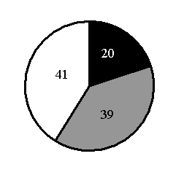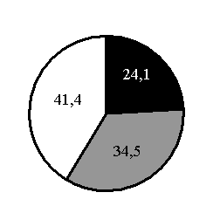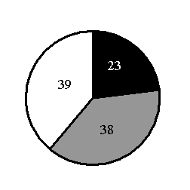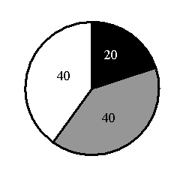

***Дайте развёрнутый ответ на задания этой части***

**14)** В приведённых предложениях вставьте пропущенные слова - *атом*  или *молекула:*

А) В состав …… сахара, кроме……. водорода и кислорода, входят ….. углерода.

Б) Запах йодной настойки обуславливается испарением из неё ……… йода.

1. В 100г воды растворили 36г сахара. Вычислите массовую долю сахара в растворе.
2. Найдите объём воздуха, который содержит 56л азота, если объёмная доля (φ) азота в воздухе 78%.
3. Вычислите массовую долю меди в образце латуни, полученной при сплавлении 17,5г цинка и 32,5г меди.